Тема недели (26-30.11 2018г): «Одежда. Обувь. Головные уборы»

Уважаемые родители вам рекомендуется:
- объяснить ребенку понятия «сезонная одежда» (зимняя, летняя, демисезонная), «обувь», «головные уборы». Объяснить, почему в разные сезоны люди носят разную одежду, обувь, головные уборы, рассказать об их назначении;
- совместно с ребенком внимательно рассмотреть одежду, обувь, головные уборы, которые носит каждый член семьи, обратить внимание ребенка на материал, из которого они изготовлены, на их качество и рисунок, отличительные признаки;
- закрепить названия деталей одежды, обуви, головных уборов;
- выполнить следующие упражнения.
Упр. 1. «Весёлый счёт». Посчитай от одного до пяти, изменив следующие словосочетания.
Один вязаный шарф, два ….
Одна теплая куртка, …
Одно нарядное платье, ….
Одно зимнее пальто, ….
Запомни! Слово «пальто» не изменяется и всегда звучит одинаково.
Упр. 2. «Назови ласково». Измени слова по образцу.
Пример: шапка – шапочка.
Туфли - … , кроссовки - …, валенки - …, халат - ... и др.
Упр. 3. «Подбери словечко». Замени, одним словом словосочетание.
Пример: юбка из шерсти – шерстяная.
Халат из ситца - …, рубашка из фланели - ..., шуба из меха - …, сарафан из шелка - …, сапоги из резины - …,
Упр. 4. «Чей? Чья? Чье? Чьи?»
Пример: Кроссовки папы чьи? – папины.
Платье мамы чье? - …, шляпа дедушки чья? - …, Шарф бабушки чей? - ..,туфли мамы чьи? - …, валенки дедушки чьи? - …
Упр. 5. «Четвертый лишний». Зачеркни лишнее слово.
- Шлепанцы, пальто, плащ, юбка.
- Кроссовки, панама, ботинки, туфли.
- Сапоги, шорты, босоножки, тапки.
- Сандалии, шуба, кеды, валенки.
Упр. 6. Вместе с ребёнком наклеить в пустые клеточки кусочки материалов, из которых шьют одежду, обувь и головные уборы. Познакомить ребёнка с их названиями. Составить словосочетания по образцу: кожаный плащ, меховой воротник и т.д.
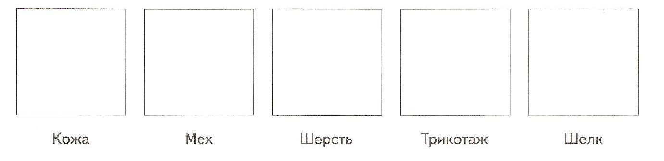

Упр. 7. «Помоги Пете». Помоги Пете найти в шкафу одежду и обувь. Перечисли названия одежды, которую ты видишь, и раскрась обувь.
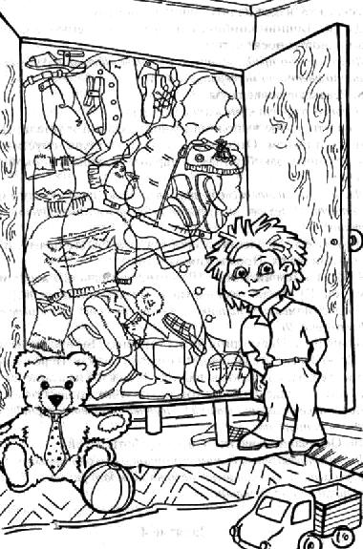

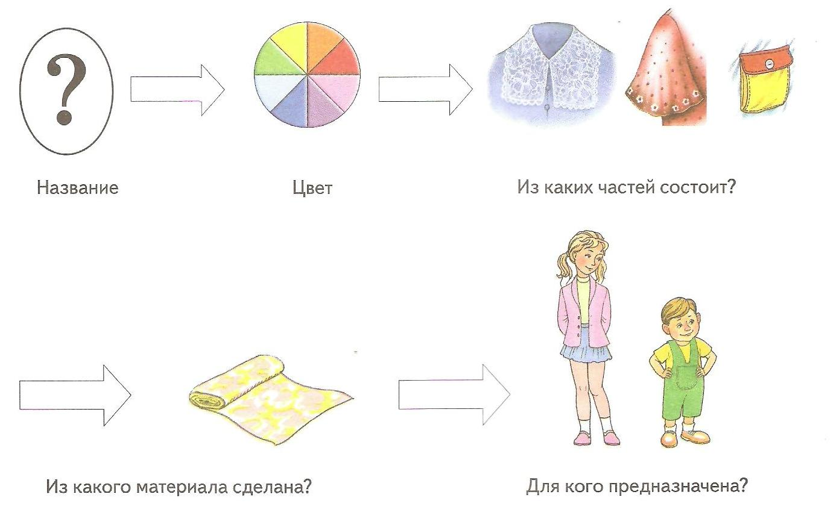
Упр. 8. «Расскажи-ка». Составь рассказы о предметах одежды по предложенному наглядному плану.

